**直方图**

1. 直方图中bin的含义：

直方图中bin的含义：计算颜色直方图需要将颜色空间划分为若干小的颜色区间，即直方图的bin，通过计算颜色在每个小区间内德像素得到颜色直方图，bin越多，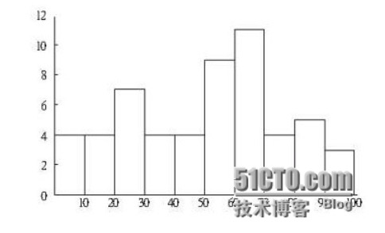

直方图对颜色的分辨率越强，但增加了计算机的负担。如上图所分的10个竖条区域， 每个竖条区域称为一个bin。

1. 什么是直方图：

简单来说直方图就是对数据进行统计，将统计值组织到一系列事先定义好的bin中。bin中的数值就是从数据中计算出的特征的统计量，这些数据可以是诸如梯度、方向、色彩或任何其他特征。无论如何，直方图获得的是数据分布的统计图。直方图实际上是一个方便表示图像特征的手段。

1. 直方图中一些需要设置的参数：

dim：表示几维空间，即一般彩色图像是3通道的，dim=3，故灰度图像为1通道，则dim=1。dim=2，说明只计算彩色通道中的其中两个通道。

sizes：表示的是bin的个数，上图有10个bin，则sizes=10。

type：CV_HIST_ARRAY,CV_HIST_SPACRSE虚疏矩阵：如果在矩阵中，多数的元素为0，则称矩阵为虚疏矩阵。

ranges：上图最右边的数字100，就是说ranges范围为0~100。如果是灰度图像一般设为0~255，sizes=256，则每个 bin就表示一个灰度级的统计。在函数中ranges是bin范围的数组，即bin范围为一个数组，ranges为一个数组的数组。

uniform：决定ranges，uniform=0是均匀直方图，非0时不均匀直方图。

1. 直方图的种类：

灰度图像中的灰度直方图。

图像映射在RGB空间中的各种颜色分量直方图，颜色通道直方图

在HSV空间中的亮度、饱和度、色度的各种直方图等。